**Document Identification**

|  |  |
| --- | --- |
| **Manual Code** |  |
| **Manual Title** | User Manual Print QR Code with details |
| **Date** |  |
| **Created By** |  |

# Print QRCode With Details

Overview

* Uraian di bawah ini akan menjelaskan bagaimana cara user mencetak QRCode Material dengan Details dari SlocBinDetail(Rak).
* SlocBinDetail telah memiliki material di dalamnya.

Tugas dan Tanggung Jawab

* GI Processor/Warehouse Administrator

1. User telah membuka tampilan SlocBinDetails

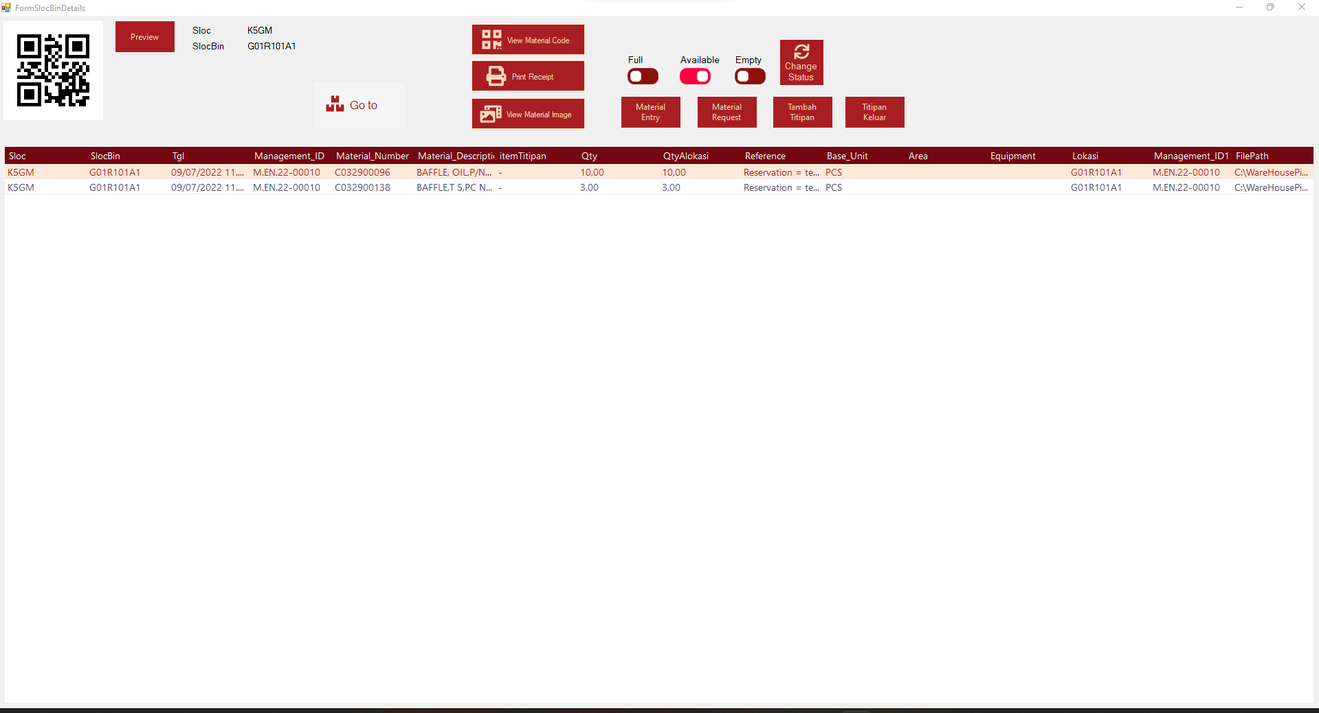

2. User menekan tombol View Material Code.



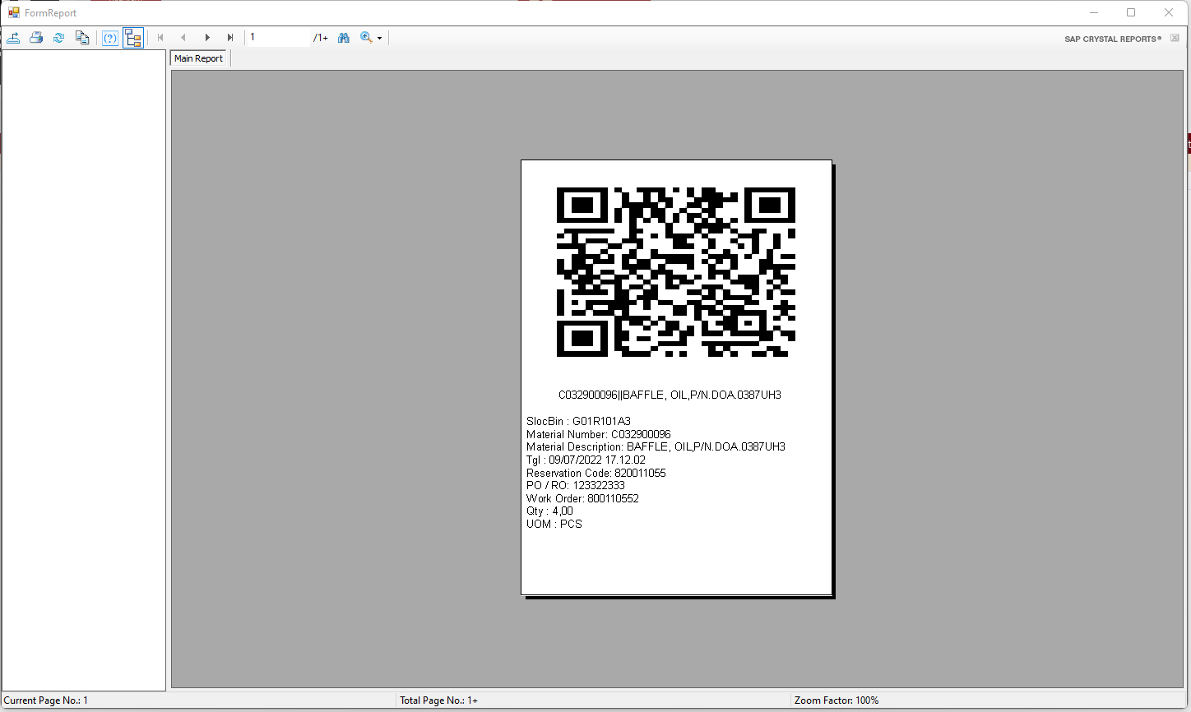

3. User menekan tombol panah ke kanan untuk mengeser halaman.



4. User dapat mencetak QRcode dengan menekan tomnbol print di sudut kiri atas, icon kedua. Kemudian akan muncul tampilan untuk pemilihan printer. Setelah memilih printer user dapat mencetak dengan menekan tombol Print.





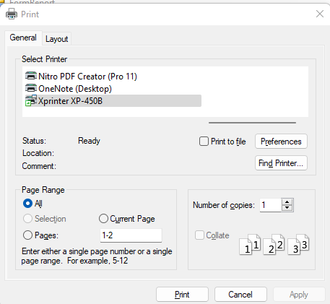

5. User juga dapat menampilkan preview details dari Rak tanpa QR Code dengan menekan tombol “Print Receipt” di tampilan SlocBinDetails.



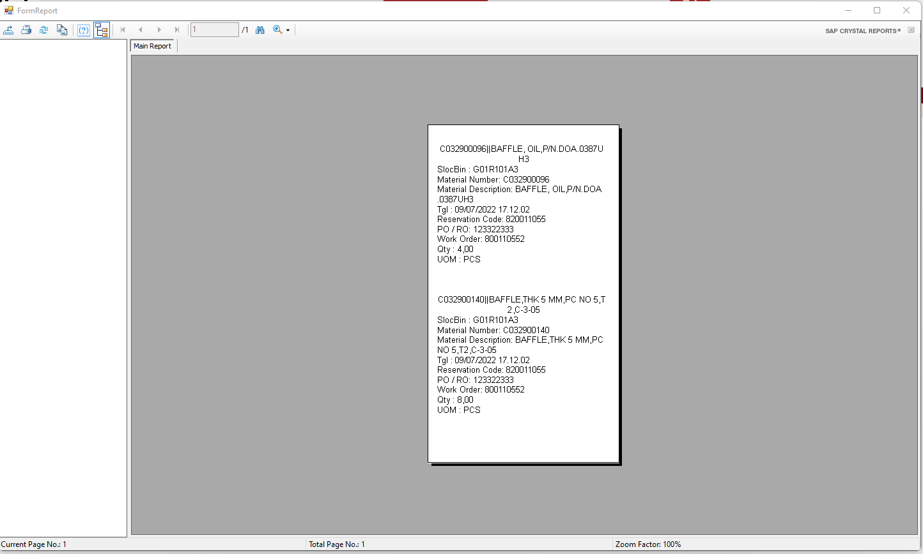

6. Untuk mencetak dapat dilakukan Langkah yang sama dengan Langkah 4.

7. Untuk melihat preview image material, user dapat menekan tombol view material image di tampilan SlocBinDetails. Secara default material image di set ke C:\WareHousePict\notfound.png untuk mengubah alamat image dapat diakses ke menu Material.

